МАУ ДО «Таганрогская детская художественная школа имени С.И. Блонской»

**Копенкина Мария 5»Д»**

Учебная работа по истории искусства

**«А.П.Чехов и Таганрог»**

Для большинства людей стала привычной фраза:»Таганрог и Чехов».Сегодня стоит в глубине двора маленький домик, где 29 января 1860года родился А.П.Чехов, писатель и драматург, автор той самой драматургии, что перевернула театральные каноны того времени. Сейчас домик стоит в усадьбе, утопающей в зелени, окруженный цветами и вишневыми деревьями.

Антон Павлович всегда вспоминал маленький провинциальный городок, до конца своих дней любил его и помогал ему из разных мест. Многие места в Таганроге связаны с именем А.П.Чехова. В доме, где он родился, создан музей. К 125-летию со дня рождения писателя начал действовать Чеховский комплекс, куда вошли, кроме, «Домика Чехова», «Лавка Чеховых» и замечательный литературный музей.

Экспозиции музеев не повторяют друг друга, а отражают различные периоды жизни Чехова в Таганроге. Несмотря на долгий срок служения, уникальные экспозиции и сегодня вызывают восторг.

Чеховский комплекс продолжает развиваться. В великолепном дворце Алфераки открыт Таганрогский краеведческий музей, воплотивший мечту Антона Павловича о создании музея именно в этом дворце, где можно было бы рассказывать о замечательных людях, оставивших след в истории города.

Среди старинных русских городов Таганрог занимает особое место. В его исторической судьбе приняли участие три русских императора.

Таганрог был основан в 1698 году царем Петром l как первая военно-морская база и Крепость на Азовском море.

Вторым своим рождением Таганрог обязан Екатерине Великой. В 1784 году императрица подписала Указ, по которому повелела крепостью не считатьи обратить его в торговый город.

В 1825 году император Александр l выбрал Таганрог местом своего пребывания, где и скончался в декабре того же года.

Прямая тенистая улица, берущая начало у моря, приводит нас к маленькому белому дому с зелеными ставнями. Весной во дворе, недалеко от входа в дом, цветут вишневые деревья, в начале лета расцветают жасмин и розы.

Это дом, где родился А.П.Чехов 29 января 1860года. Крещение младенца совершилось в Успенском соборе, который располагался недалеко от дома Чеховых. Успенский собор был одним из красивейших храмов в городе, построенный в 1814году в классическом стиле по проекту архитектора А.И.Мельникова. К сожалению, этот памятник не сохранился до наших дней. В домике на Полицейской улице Чеховы прожили недолго-около двух лет. В 1915 году домик стал собственностью города. Экспозиция музея часто менялась. Скромная обстановка комнат, воссозданная по воспоминаниям близких Чехова, проста. Много икон. Особый интерес представляют иконы, написанные двоюродным дедом писателя В.М.Чехова. Семья была религиозной, соблюдала церковные правила.

Появлением в Таганроге Художественного музея, город тоже обязан Чехову. По просьбе писателя Илья Ефимович Репин обратился в Совет Академии художеств с просьбой передать городу в дар произведения известных русских художников. Они составили основу будущей коллекции, которая постоянно пополнялась. Основное здание музея расположилось в старинном особняке купца Хандрина на Александровской улице. Музейная коллекция содержит более семы тысяч произведений живописи, скульптуры и графики. Особую ценность представляют произведения художников, с которыми был дружен писатель: И.И.Левитана, К.А.Коровина, И.Е.Репина, брата Антона Павловича-Николая Павловича Чехова. Пейзаж Левитана «Вечерние тени» свидетельствует об удивительной духовной близости двух великих художников.

Мечтал Антон Павлович и о том, чтобы «у Таганрога были свои художники».

Его мечта сбылась. Первыми художниками нашего города стали современники писателя : Д.М.Синоди-Попов, Б.Н.Кубицкий, С.И.Блонская, А.М.Леонтовский. Их произведения можно увидеть в постоянной экспозиции музея.

Важно сказать о, Второй гимназии, где учился юный Антон Павлович и где сейчас располагается Литературный музей А.П.Чехова. Это старейшее на юге России заведение было основано в 1806 году, благодаря участию Балтазара Балтазаровича Каштенгаузена, градоначальника Таганрога, много сделавшего для развития города.

В экспозиции Литературного музея собраны редкие экспонаты - личные и семейные фотографии писателя, письма, рукописные страницы первых литературных опытов – рассказы, ученические работы, аттестат. В гимназии от Федора Покровского, преподавателя Закона Божьего, Антон Павлович получил прозвище – Антоша Чехонте, которое стало его первым псевдонимом. Другим местом, связанным с писателем, является Таганрогский театр. Антон Павлович очень любил театр и часто бывал на спектаклях. Театр строился на пожертвования богатых таганрожцев: Алфераки, Реми, Варваци.

Прогулки по живописным уголкам Таганрога с посещением исторических мест очень любимы таганрожцами.

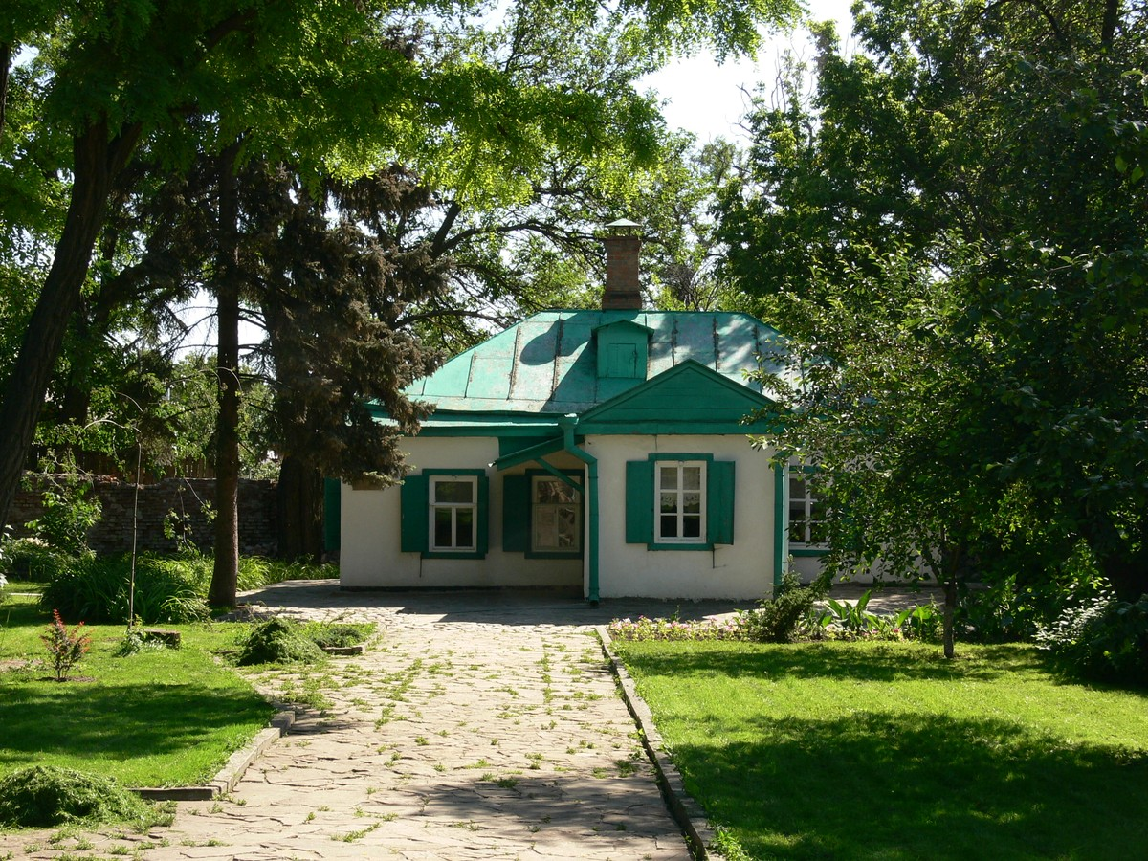

Домик А.П.Чехова